***2023***



**计算机视觉 ·实验报告·**

j0242087[1]

|  |  |
| --- | --- |
| 专 业： | 计算机科学与技术 |
| 班 级： | CS21XX |
| 学 号： | U202111224 |
| 姓 名： | 郭德纲 |
| 电 话： | 1345565666 |
| 邮 件： | [13456@qq.com](mailto:13456@qq.com) |
| 完成日期： | 2023-05-30 |



# CPU设计实验

**只写CPU设计中“MIPS现代时序中断机制实现”，总篇幅16页以内。**

**请仔细阅读所有的批注，阅读理解后删除批注**

**模板各个标题下面的内容仅是举例，作者应依照自己思想重写该部分内容**

**请仔细阅读所有的批注，阅读理解后删除批注**

**模板各个标题下面的内容仅是举例，作者应依照自己思想重写该部分内容**

## 设计要求

利用logisim平台中现有运算部件构建一个32位运算器，可支持算数加、减、乘、除，逻辑与、或、非、异或运算、逻辑左移、逻辑右移，算术右移运算，支持常用程序状态标志（有符号溢出OF、无符号溢出CF，结果相等Equal），运算器功能以及输入输出引脚见下表，在主电路中详细测试自己封装的运算器。

表1-1 片引脚与功能描述

|  |  |  |  |
| --- | --- | --- | --- |
| 引脚 | 输入/输出 | 位宽 | 功能描述 |
| X | 输入 | 32 | 操作数X |
| Y | 输入 | 32 | 操作数Y |
| ALU_OP | 输入 | 4 | 运算器功能码，具体功能见下表 |
| Result | 输出 | 32 | ALU运算结果 |
| Result2 | 输出 | 32 | ALU结果第二部分，用于乘法指令结果高位或除法指令的余数位，其他操作为零 |

表1-2 运算符功能

|  |  |  |
| --- | --- | --- |
| ALU OP | 十进制 | 运算功能 |
| 0000 | 0 | Result = X << Y 逻辑左移 （Y取低五位） Result2=0 |
| 0001 | 1 | Result = X >>>Y 逻辑右移 （Y取低五位） Result2=0 |
| 0010 | 2 | Result = X >> Y 算术右移 （Y取低五位） Result2=0 |
| 0011 | 3 | Result = (X * Y)[31:0]; Result2 = (X * Y)[63:32] 有符号 |
| 0100 | 4 | Result = X/Y; Result2 = X%Y 无符号 |
| 0101 | 5 | Result = X + Y Result2=0 (Set OF/CF) |
| 0110 | 6 | Result = X - Y Result2=0 (Set OF/CF) |
| 0111 | 7 | Result = X & Y Result2=0 |
| 1000 | 8 | Result = X | Y Result2=0 |
| 1001 | 9 | Result = X⊕Y Result2=0 |
| 1010 | 10 | Result = ~(X |Y) Result2=0 |
| 1011 | 11 | Result = (X < Y) ? 1 : 0 Signed Result2=0 |
| 1100 | 12 | Result = (X < Y) ? 1 : 0 Unsigned Result2=0 |
| 1101 | 13 | Result = Result2=0 |
| 1110 | 14 | Result = Result2=0 |
| 1111 | 15 | Result = Result2=0 |

## 方案设计

### XXX

所有方案应将设计思路和设计原理、过程写清楚，为什么这样设计，各部件之间的关系，仅仅粘贴一张电路图是不合格的报告。

### XXX

### XXX

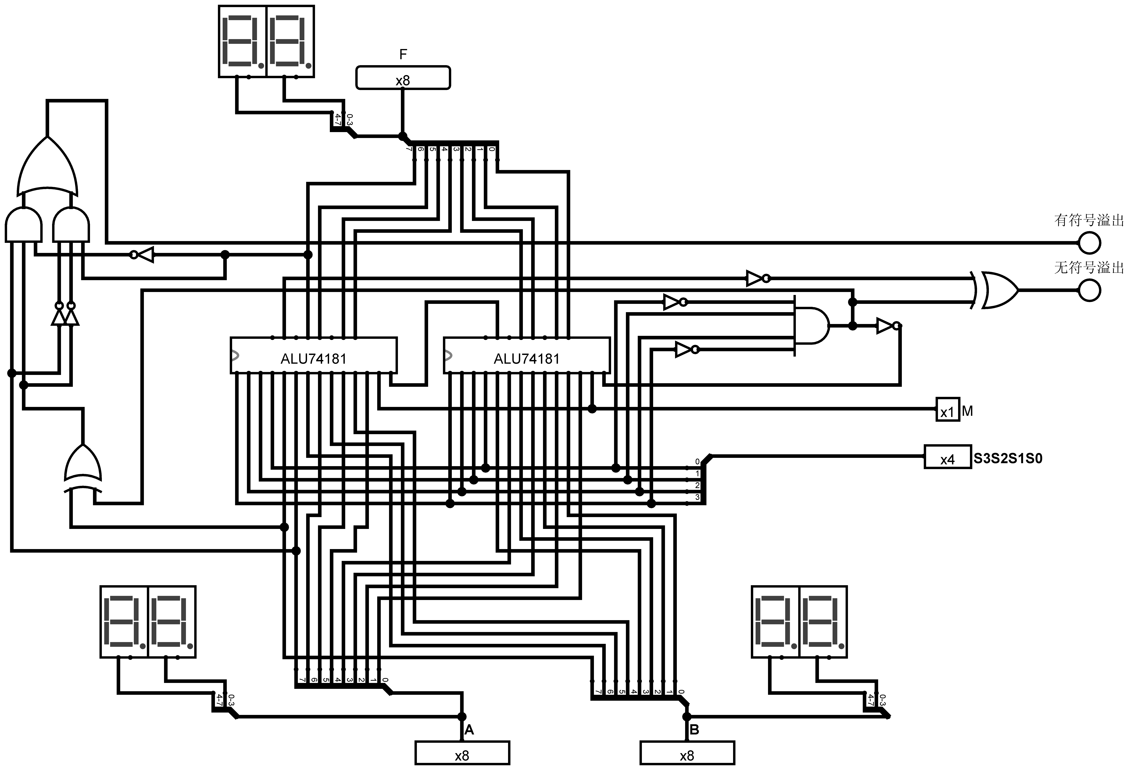

图1-1 总体结构图

## 实验步骤

1. XXX
2. XXX
3. XXX

## 故障与调试

### 接口处数据传输问题

**故障现象：**执行halt指令时控制信号无法通过ID/EX接口。

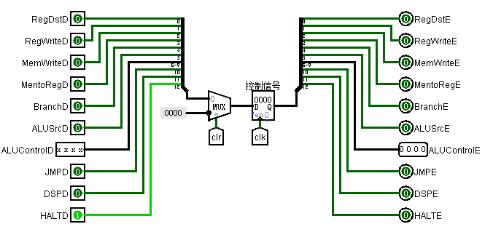

图1-2 XXX图

**原因分析：**如图1-2，寄存器设置为上升沿刷新，但当D端有输入且clk变化一个周期后寄存器中的数据仍然没有改变，检查时注意到此时ALUControl端输入的值为不确定，这是由于在控制器电路中未给halt指令相应的ALUControl值，为设计控制器时的失误。

**解决方案：**在控制器中给halt指令（OP为12）一个ALUControl信号0000一边让控制信号在接口处顺利传递。

### 故障2

### XXX

### 故障2

### XXX

## 测试与分析

溢出测试用例见表1-3。

表1-3溢出信号测试用例

|  |  |  |  |  |  |  |
| --- | --- | --- | --- | --- | --- | --- |
| # | A | B | F | 运算 | 有符号溢出 | 无符号溢出 |
| 1 |  |  |  | 加 | ○ | ○ |
| 2 |  |  |  | 加 | ○ | ● |
| 3 |  |  |  | 加 | ● | ○ |
| 4 |  |  |  | 加 | ● | ● |
| 5 |  |  |  | 减 | ○ | ○ |
| 6 |  |  |  | 减 | ○ | ● |
| 7 |  |  |  | 减 | ● | ○ |
| 8 |  |  |  | 减 | ● | ● |

## 实验总结

条目式给出3次实验的主要工作，采用动宾结构，本次实验主要完成了如下几点工作：

1. 完成方案总结（自行修订扩充）（自行修订扩充）（自行修订扩充）（自行修订扩充）（自行修订扩充）。
2. 功能总结（自行修订扩充）（自行修订扩充）（自行修订扩充）（自行修订扩充）（自行修订扩充）。
3. 其他需要总结的内容，（自行修订扩充）。